在台港独当然是与台湾毒针更配啦

原创 有里儿有面 [有理儿有面](javascript:void(0);)

**有理儿有面**

微信号 youli-youmian

功能介绍 你说是不是

2022-01-09[原文](https://mp.weixin.qq.com/s?__biz=Mzg3MjEyMTYyNg==&mid=2247550601&idx=1&sn=def6321af0dfa4a564722b02b8b9f88e&chksm=cef652fcf981dbeaa8cd63044694c79a1ea435aa2d0faacec004ea23a34ad7b33650912b32de&scene=27#wechat_redirect&cpage=14) 发表于

收录于合集





**全文共3055字，图片10张,预计阅读时间为7分钟。**

**文章首发于“有理儿有面”（youli-youmian），欢迎大家在朋友圈和微信群转发。**

**公众号及其他平台转载请在后台留言。**



▼

1月6日，因煽暴而被封杀的港独艺人杜汶泽又双叒叕跳出来刷存在感了。与以往“大夸一下，小贬一句，祝福一声，赞赏一遍”的固定套路不同的是，这次杜汶泽跪舔台湾的方式简单粗暴——

“我跟台湾就是有缘，打疫苗也只能打台湾出品的。”

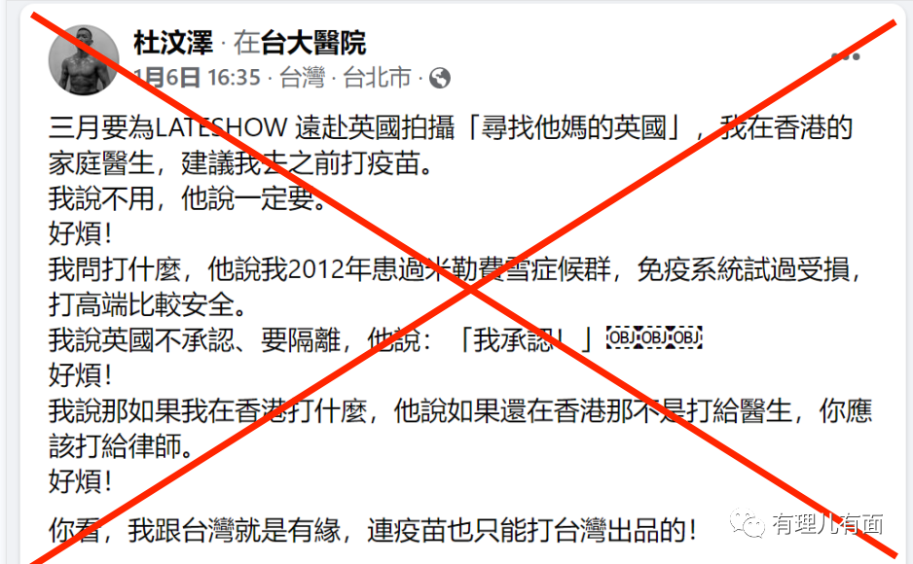

没错，作为自香港逃至台湾的劣迹艺人，杜汶泽为了向台当局换取在台继续苟且偷生的机会，竟甘当炮灰替台湾高端疫苗洗地，一时间竟不知道是要给他点个赞呢还是点个赞呢。

毕竟高端疫苗的杀伤力咱都心知肚明，若杜汶泽真因接种高端疫苗而一命呜呼，也不失为一桩好事。若杜汶泽打了高端疫苗大难不死，但到了英国不承认、要求隔离，那么他将用实际行动证明高端疫苗无法被欧美国家认可的窘境。

怎么看，这都是像一场自欺欺人的谜之宣传啊。但实际上，台当局和杜汶泽均各怀鬼胎。

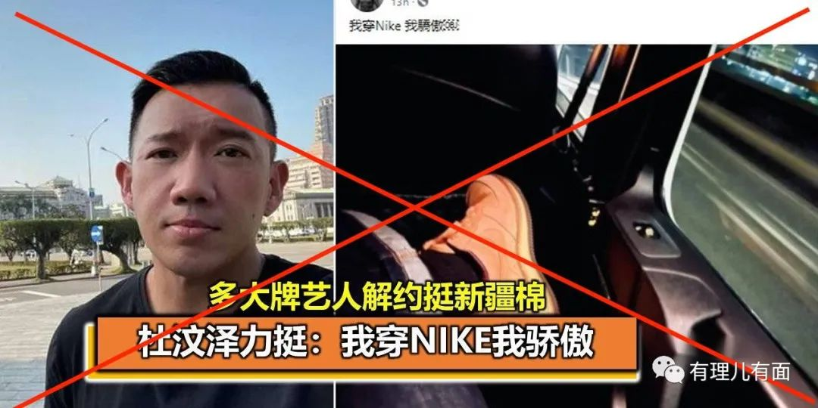

**真心or作秀？**

仔细看杜汶泽这则贴文，他先说自己要在3月份去英国拍戏，家庭医生建议他去之前一定要打疫苗。从这句话可以得到一个讯息，即杜汶泽在此之前没有接种过任何疫苗。

看过有理哥之前文章的小伙伴们应该还有印象，2021年7月，这款高端疫苗在尚未开展第三期临床试验的情况下，就获得了台当局食品药物管理署的紧急授权，并于2021年8月23日开放给民众施打。

如果杜汶泽真的欣赏高端疫苗，为何没有在第一时间咨询家庭医生，站出来为高端发声？可见在面对无三期临床试验、无世卫组织授权、无任何安全保障，甚至究竟有没有保护效力都还得打个问号的高端疫苗，曾自夸“死有重于泰山”的杜汶泽其内心也是不信任的。

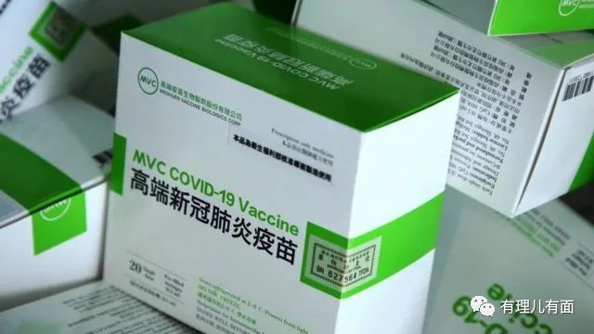

面对来势汹汹的新冠疫情以及几次变种的毒株，台当局也是将接种疫苗作为防疫抗疫的主要手段，大力宣传以提高岛内民众的疫苗接种率，并对目前第一剂施打率近八成、第二剂超六成的成绩沾沾自喜。

如果杜汶泽真心支持台当局的防疫政策，为何没有及时响应蔡英文政府号召，早早施打疫苗以提升台当局想要的高接种率？就算对高端疫苗不放心，台当局不是还从欧洲收了不少没人要的AZ疫苗嘛。

至于岛内民众最想打的辉瑞（BNT）和莫德纳，普通人确实是很难享受到了，只是没想到跪舔台湾这么久的，算是小有名气的港独艺人杜汶泽也没资格打上啊。

继续看杜汶泽的贴文，他觉得去英国不用打疫苗，家庭医生说一定要，虽然“好烦”，但杜汶泽还是乖乖照做。这也从侧面证实，无论是代表医学专业的香港家庭医生，还是代表普通人的在台港独杜汶泽，对英国严峻的疫情形势以及英国政府拉跨的防疫能力都是有清晰认知的。

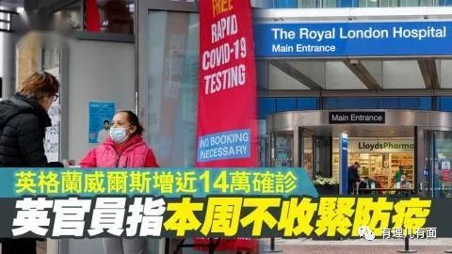

尤其是在刚刚爆出港独分子“揽炒巴”在英流亡期间染上新冠的这个时间点，杜汶泽这一句嘲讽也可谓是绝绝子。但是即便这样，他还是得冒着生命危险去英国拍摄节目，再一次证明，吃港独这份饭并没有乱港曱甴们想象得那般容易。

接着杜汶泽话锋一转，在家庭医生建议他接种高端疫苗的时候，杜汶泽明确表示“英国不承认、要隔离”，又一句“好烦”暴露出他对高端疫苗的不满和厌恶。

早在去年11月有理哥就曾分析过，高端疫苗只被全球两个国家承认，一个是帕劳，一个是印尼，而美英等岛内民众最常去的西方国家均对台湾自产的高端疫苗视而不见。

即便去年12月底，台湾高端公司被爆花费重金聘请美国现任白宫顾问的胞弟Jeff Ricchetti前往拜登政府进行游说，希望美国能够将高端疫苗纳入允许外籍旅客入境美国的疫苗范围，但至今还未有过任何回应。

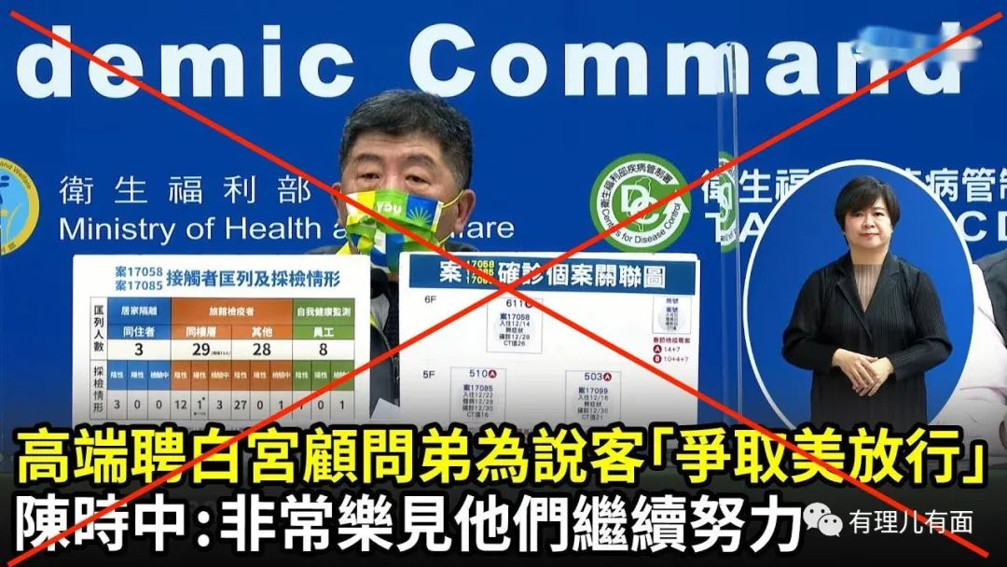

眼下杜汶泽再爆英国也不承认高端疫苗，施打高端疫苗入境英国得花费大量时间和金钱进行隔离，无形中又给台当局推广自制高端疫苗泼了一盆冷水。

综上，杜汶泽看似主动选择接种高端疫苗，但事实却是被逼无奈，那一句“我与台湾就是有缘”，更是口是心非，这一切只不过是为了配合台当局防疫政策的一场表演秀，荒诞可笑。

正如杜汶泽在帖文中的配图，接种完高端疫苗的他两眼空洞无神，满脸写着生无可恋。在台港独配台湾毒针，一个字——绝！

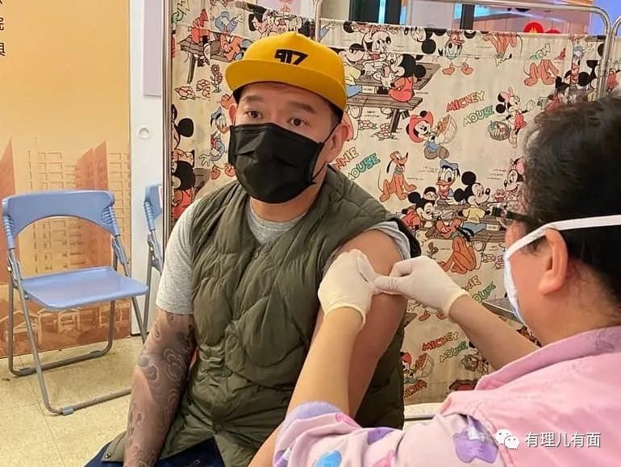

**保命还是害命？不！现在是送命**

去年国庆期间，台当局卫生福利部疾病管制署发布“COVID-19疫苗接种后不良事件通报”，资料显示，截至10月7日16时，“疑似疫苗接种后严重不良事件”中的死亡数为850人，已超过截至8日台湾地区因新冠肺炎死亡病例的845人。

第二日，“台湾接种疫苗死亡人数首超确诊死亡人数”的话题冲上微博热搜，短短几个小时便有高达3.6亿次的阅读量。不少大陆网友称之为“神奇的数字”，质疑台湾疫苗的有效性，岛内网友更是直呼“丢脸”，纷纷抗议台当局让保命的疫苗变成了害命的工具。

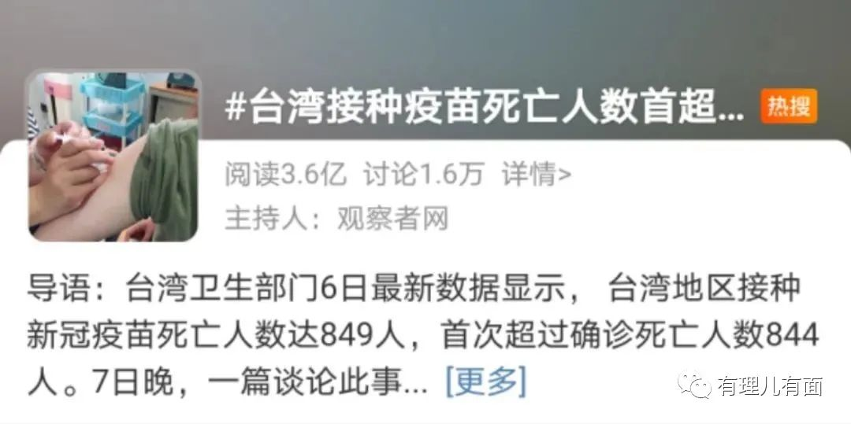

然而，在经历了以民众生命为代价的悲剧事件之后，台当局仍旧不思进取、不知悔改。

去年11月28日，台当局卫生部门召开紧急会议，研究如何应对疫苗接种出现的多起不良事件，得出的结论却是“应尽快提升岛内两剂疫苗完成率，建议接种第一剂疫苗后未发生严重不良反应的12-17岁青少年群体继续接种第二剂”。丝毫未提出现不良反应的民众该如何安置。

直到12月中旬，台当局“立法院”才首次召开针对疫苗不良事件的听证会，公开讨论如何应对接种新冠疫苗导致不良反应案件数量剧增的问题，并探讨如何使用现行疫苗接种受害救济制度为受害者提供赔偿。

更可笑的是，就在12月5日，台当局流行疫情指挥中心已经率先宣布，针对包括学校、补习班、KTV等24类场所从业人员，强制要求接种满两剂疫苗才可上班，新制度自今年1月1日正式施行。

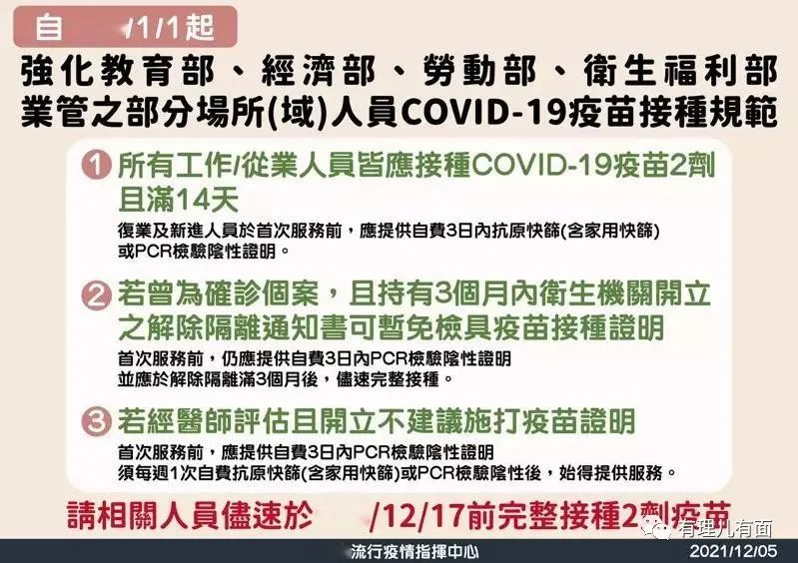

一边是不断增加的接种疫苗不良反应事件，一边是强制员工接种疫苗，这已不是保命还是害命的问题，而是台当局以民众生计为要挟，押着民众去送命的节奏啊。

提高疫苗接种率，形成全民免疫屏障，这固然是当下应对新冠疫情最行之有效的科学方法，但其前提是政府能够提供确实安全有效的疫苗。

很显然，台当局并没有做好这样的准备。

1月7日，台当局流行疫情指挥中心指挥官陈时中再次宣布，要求满18岁的岛内民众尽快接种第3剂加强针，原先要求与第2剂疫苗间隔5个月的要求也被缩短至12周，并对疫苗品牌不做要求，由民众自由选择。

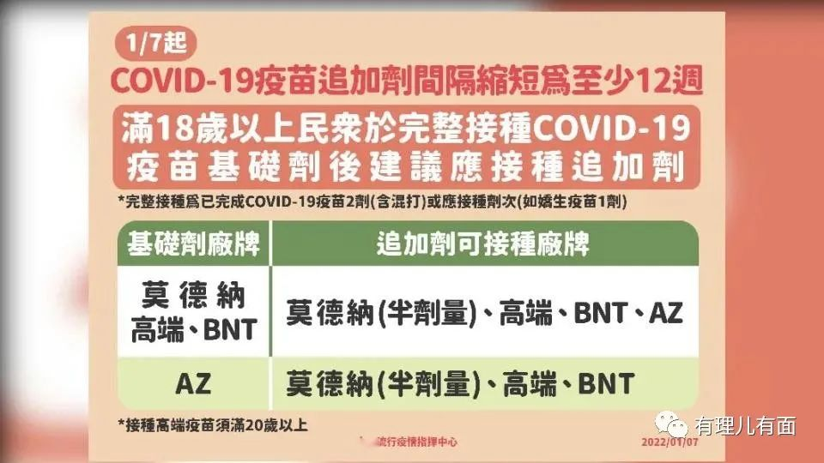

有理哥还记得，上次陈时中提出“已打高端疫苗者可混打2剂其他获得国际认可疫苗”的奇葩政策时，还假意提醒了一句，“尚无临床研究或临床试验证实高端疫苗与其他厂牌新冠疫苗交替使用的安全性和有效性，民众应自行衡量”。这次倒是连装都懒得装了，直接说道“厂牌自由选择”。

那么混打到底安不安全呢？答案可想而知。在世卫组织认可的众多新冠疫苗中，按制造技术主要分为灭活疫苗，例如中国科兴疫苗和国药疫苗以及印度本土疫苗Covaxin；腺病毒载体疫苗，例如美国强生疫苗、英国AZ疫苗；信使核糖核酸（mRNA）疫苗，例如美国莫德纳疫苗以及辉瑞（BNT）疫苗。三者防疫原理不同，混打自然存在风险。

根据世卫组织去年12月16日发布的《新冠疫苗混搭接种临时指南》建议，在台湾可用疫苗中，AZ疫苗与莫德纳、BNT可以混打。但世卫组织同时强调，基于疫苗的安全性、免疫力和有效性数据，标准做法是全程使用同一厂家生产的疫苗。

至于台湾自产的高端疫苗，因未获得世卫组织的授权认可，未能出现在该份指南里。但有理哥仔细搜寻后发现，高端疫苗属于蛋白质次单元疫苗，且基于同一制造技术的联亚、国光、赛诺菲等疫苗均还未完成三期临床试验。

如此混打，岛内民众与“免费的小白鼠”何异？

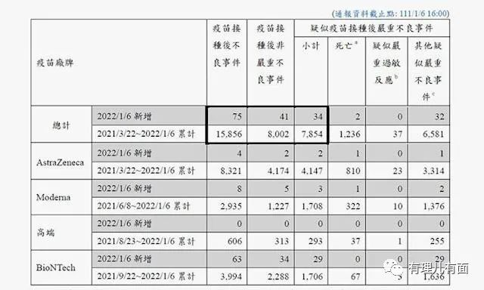

截至1月6日16时，台湾地区接种疫苗后发生不良事件累计15856起，死亡1236人，而因确诊新冠肺炎死亡人数仅为850人。

不知道港独艺人杜汶泽会不会成为第1237人，但在台当局如此混乱不堪的疫苗接种政策之下，相信这个数据暂时还不会停下增长的脚步。

而为了政治面子疯狂吃人血馒头的台当局，你们的执政脚步还能继续吗？

**图片源自网络**





**关注公众号：**

**有理儿有面**

**理   性｜   揭   秘｜   探   讨**







有里儿有面

**微信扫一扫赞赏作者** **赞赏**

已喜欢，对作者说句悄悄话

取消

**发送给作者**

**发送**

最多40字，当前共字

 人赞赏

上一页 1/3 下一页

长按二维码向我转账

受苹果公司新规定影响，微信 iOS 版的赞赏功能被关闭，可通过二维码转账支持公众号。

### 精选留言

用户设置不下载评论